**二师父定投学堂周报第63期**

**2020.6.13**

**定投学堂功能如下**

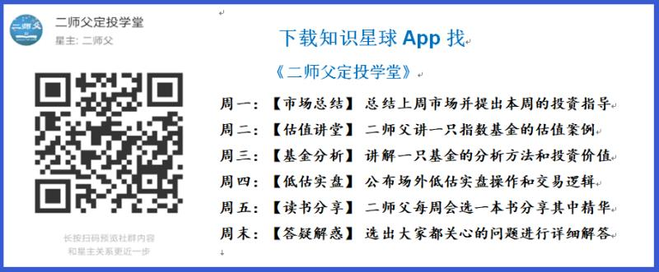

**有理财需求的朋友也可以关注二师父定投公众号**



**致学堂学员：**

感谢互联网让素不相识的我们结缘，不然我不会成为今天的我，你也许也不是今天的你。佛曰：前世的500次回眸换来今生的一次擦肩而过，能够与各位读者在陌生冰冷的网络世界建立起真挚友好的互动和链接，这必定是你我之间莫大的缘分，不然，为何在刚刚好的时间，刚刚好的地点我们就遇上了呢？

大概是2018年3月，我在雪球写下了自己投资记录的第一个字，从那开始我就开启了自己的投资分享之路。分享投资知识以来，认识的读者越来越多，大多数读者都在自己的领域有着很大的建树，正因为优秀读者的鞭策和激励，我不断地学习、创新、迭代、优化投资策略和方法，只为了我能够和优秀的你们一起进步。一路走来，我的投资方法和投资品种都发生了很大的变化，但是我的投资理念和分享理念始终未变：助人者人恒助之，逆向投资，保守投资，能力圈内投资。

未来随着中国的进步和中国股市的进一步发展可能二师父的投资策略、二师父的公众号、二师父的星球都会发生迭代和更新，学会创新学会拥抱变化，学会与时俱进，打破固有的惯性思维和认知模式，唯有这样，才能够在日新月异的现代社会始终走在时代的前列。

二师父学堂问答精华问答内容是又一次创新，因为每天的问答时间比较紧张，有时候是手机打字，一些回答比较粗略，所以每周我会和团队的朋友一起整理下精华问答内容整理丰富后然后分享到知识星球，大家自行学习和领悟，这样丰富后的解答可以帮助大家更好地学习。学而不思则惘，思而不学则殆。一定要将学习和思考相结合，不能只看我的内容不思考，也不能连我讲的低估定投策略都没有看过就连环发问十几个。这不是正确的学习方法。

大家想要和二师父深入交流也可以把学习心得编辑成word，发到我邮箱，[ershifudt@126.com](mailto:ershifu1993@126.com)。每个周末我会详细阅读大家的投资心得与疑惑，再一一点评发送到星球和公众号，这样有更多的读者能够收益。最后，祝愿各位读者投资顺利，生活幸福，都能过上开心快乐的日子。**心怀感激，心存善意，专注做好一件事情，至少对得起光阴岁月。**

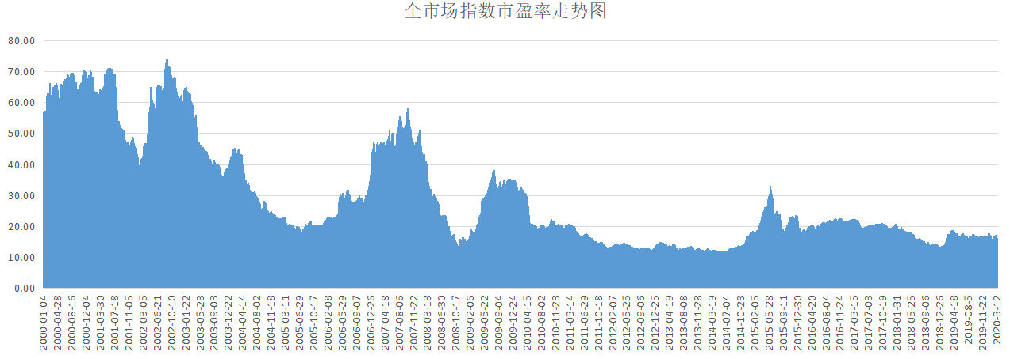

全市场指数市盈率百分位29.68%，市净率百分位10.46%，SY-BY百分位29.28%，SY/BY百分位15.22%。

**投资方法系列**

**闪闪的星光 提问：师父好，我读了好赛道———人工智能这篇文章，写的真好。 那么我直接用科技龙头指数基金（007873）和融通人工智能指数基金（LOF）建立科技指数基金组合，长期低估定投， 是不是比用007873和天弘中证电子ETF链接A（001617）建立科技组合，更合适一些呢？ 科技指数基金组合占总仓位的百分之二十。 中证人工智能指数的估值主要是参考市盈率指标吗？ 或者说，师父你觉得用哪几只基金组建科技组合是最好的呢？ 谢谢**

科技指数估值看市销率和PEG。 最好是龙头科技、科技100、人工智能、纳斯达克100、标普500信息科技，全指信息，挑选三四个吧。

**苏适(Sushi) 提问：二师父，港股京东值得打新吗？如何操作？我有个渣打银行的账户，不过里面没钱**

京东可以的，开户，港卡入金，或者大陆卡入金后，开通华美账户出金。

渣打银行香港账户先购汇港币再入金。

**ajingge 提问：二师父您好，请教一下最近华宝油气回血一部分，请问最近是否有减仓的打算呢，还是拿到成本价，谢谢**

现在各地复工复产，产油国开始减产提价，利好原油板块，美股也是上升趋势，油气里面是美国油气公司，可以不用着急

**阳光 提问：师父好：我手里还有全指金融地产，占仓位的5%左右，亏5%。现在转到300非银可以吗？还是有更好的建议，谢谢**

耐心拿着，不乱动最好了，今年是金融板块小年，不会一直这样

**号焱 提问：二师父，这两天新三板基金你怎么看，是否建议申购？**

按照我的投资风格是不会申购的，如果对成长性小企业非常看好，而且可以接受新三板基金的流动性，那么投资者才可以轻仓申购

**老妖 提问：师父，今天大跌是放量，是考虑下跌的开始还是回调？**

我判断是回调。至少调整到4200，万得全A指数，最多不会跌破3200.

你的提问意思是如果明天涨了就是回调，明天跌了就是下跌。我看的回调，只要不是牛市上升结束，都是回调。从2019年1月以来的几次大跌都是回调，趋势没变的。

大跌是2015年，2018年那种，除非再来极端事件，不然是很难破3200。

**蛋炒饭不加蛋 提问：请问二师父场内的医疗etf还有医疗A,医疗B三支基金有什么不同**

医疗ETF就是ETF指数基金。

医疗A和B是中证医疗指数基金拆分的子基金。B基金相当于上杠杆，以前投资者投资基金会利用B类基金加杠杆，比如白酒B这些。

**是喵喵吖～ 提问：二师父看着美股跌了请问有合适的基金可以买吗 标普500那个只能买100元每天。**

场内是不限购的，可以回调低位场内买入

**激流勇进 提问：师父您好！目前港股处于低估区域，这两天港股又持续下跌，000071和110031两只基金，加仓力度如何把握。请指教！**

正常定投就好，港股和美股指数不到历史大底部，不要轻易抄底

**蛋炒饭不加蛋 提问：请问二师父之前我持有歌尔股份，今天发现持仓里多了歌尔配债是什么**

你是这家公司的股东，今天发行歌尔转债，所以具有优先配售权

**黎雄 提问：师父印度基金164824可以捡烟头嘛?**

可以的，要真的是烟头，而且他的基金规模是一直降的，这个每季度要注意看看

免责声明：本周报任何观点，皆为二师父个人投资心得及投资者交流记录，不构成投资建议。读者根据本周报及星球其他观点进行投资，须自行承担风险。